SCOR-P 供应链策略架构师专业认证
（供应链整体框架设计，供应链端到端流程改进和提升）
课程安排
时间地点 | 3月 | 4月 | 5月 | 6月 | 7月 | 8月 | 9月 | 10月 | 11月 | 12月
上海 |  |  | 14-16 |  |  |  | 03-05
北京 |  |  |  |  |  |  |  |  |  | 10-12
网络
课程背景
跑马圈地的业务增长模式在中国早已显现了疲态。当企业开始向“精耕细作”的业务模式转型时，供应链管理能力将变得至关重要。可以这么说：企业供应链的安全性、灵活性、反应度、成本和效率将决定了企业的核心竞争能力的高低。
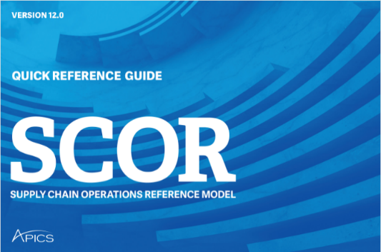
- 你是否了解你企业的供应链？
- 它的运作流程是否存在断点？
- 它的绩效指标是如何衡量的？
- 它们是否健康？企业的供应链在哪些地方需要改进？
- 改善应该从哪里开始？我们还需要哪些技能和技术……

关于SCOR
SCOR (Supply-Chain Operations Reference-model) 供应链运行参考模型，经过二十多年专家团持续的更新和发展，已经被全球公认为供应链诊断、优化、重构的重要利器，SCOR也是全球供应链优化专家、供应链管理咨询师和高层供应链管理人士的主要管理工具。
学习对象：企业供应链管理中高层领导，资深专业人士，供应链咨询师和培训师，CPIM/CSCP/CLTD拥有者等
是APICS在供应链管理领域的又一专业认证项目，它建立了卓越应用 SCOR的全球化标准；SCOR是第一个跨不同行业的供应链标准流程参考模型，亦是供应链管理的通用语言和流程诊断工具；由于SCOR®可以使企业间能够用一个共同的语言来交流供应链问题，可以客观地评测供应链的绩效，确定供应链改善的目标，所以SCOR®被许多世界500强企业所采用。
SCOR模型将供应链界定为计划Plan、采购Source、生产Make、配送Deliver、退返Return五大流程，并分别从供应链划分、配置和流程元素三个层次切入，描述了各流程的标准定义、对应各流程绩效的衡量指标，提供了供应链的 "最佳实施" 方案。
SCOR模型推出后，得到了企业的广泛认可和应用，特别是面向供应链专业管理人员的SCOR-P认证的推出后，使其具备企业供应链的诊断和实施能力。新推出ASCM-E认证，其框架中包含三个维度：道德、经济和生态，在围绕这三个维度，从SCOR的五大流程展开，对企业的供应链管理进行评估，最后判断企业的供应链管理水平，并提出相应改善方案。如果我们把SCOR-P比作是ISO审核员的认证，那么ASCM-E则类似于企业的供应链ISO认证。
关于SCOR 教材
随着新科技、新理念日新月异，目前的SCOR已经发展到12.0版本，增加不少但不限于以下最新元素：
- 全渠道销售、元数据、区块链、物流网和其他最新的科技理念
- 运用SCOR BPM（业务流程建模）搭建工作流程，确保数据配置的合理性与准确性
- 增强了服务性行业和数字化环境的一致性
- 端到端供应链总成本的模型以及其最佳实践库
- 基于GRI（Gobal Reporting Initiative）创立的可持续发展标准
SCOR模型将业务流程、绩效指标、最佳实践和人员技能四大因素有机地统一起来，使得供应链管理能卓越运行。

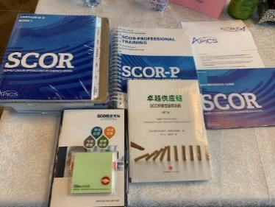
课程福利
☑ 兼职机会：有机会成为SCOR-P培训师及参加SCOR咨询项目
☑ 证书维护：可申请APICS维护积分24分
☑ 周末班：时间安排包含两天周末，减少工作冲突
培训费用
总费用为19450元， 如果APICS会员还在有效期内，可减免1450元的年费
（1）以上总费用均包含：APICS会员年费+原版教材费（3本）+考试费+3天培训费+3天午餐费
（2）原版教材包含：SCOR-供应链运营参考模型（上下册）、培训手册、 SCOR-快速参考指南

联系我们010-59626799
如果您想要了解SCOR-P的最新资料VERSION 12.0 QUICK REFERENCE GUIDE，请联系我们。

课程目标
本课程是由讲师主导的互动型的培训课程，课程时间为 3天。学员将参加小组讨论和完成的独立的练习。课程鼓励学员、讲师的积极互动，通过系统的方法使学员了解SCOR 的专业术语、流程的绩效指标和流程实践，从而系统地掌握下列方面的内容：

- 供应链流程 ：使用标准的SCOR流程(计划、采购、生产、配送、退货和授权)，描述供应链，深入研究每一流程部分，并致力于流程建模。
- 供应链绩效指标 ：SCOR 的绩效指标建立在可靠性、响应性、敏捷性、成本和资产效率等方面。课程将讨论供应链的绩效指标和标杆管理。
- 供应链实践 ：学员将学习确定流程的成熟度；掌握如何评估供应链活动以及如何应用最佳实践。
- 供应链人才技能：SCOR 模型还阐述了成功的供应链运作所需要的组织设计、人才配置及竞争力。

课程对象
供应链中高层领导，资深专业人士，供应链咨询师和培训师，CPIM/CSCP/CLTD拥有者等SCOR® 供应链架构师专业认证(SCOR-P)
- 从事运营管理和供应链管理的职业人
- 运营管理和供应链管理相关的咨询顾问
- 参与企业战略制定的中高层管理者
【涉及领域】供应链管理、生产管理、物料管理、库存管理、运营、采购
学习SCOR知识体系将帮助企业
- 加速供应链转型，最大限度提升业务绩效
- 基于年度销售额，平均降低3%运营成本
- 库存周转率提升20%
- 系统功能增强、实施速度提升30%

学习SCOR知识体系将帮助个人（运用SCOR模型）
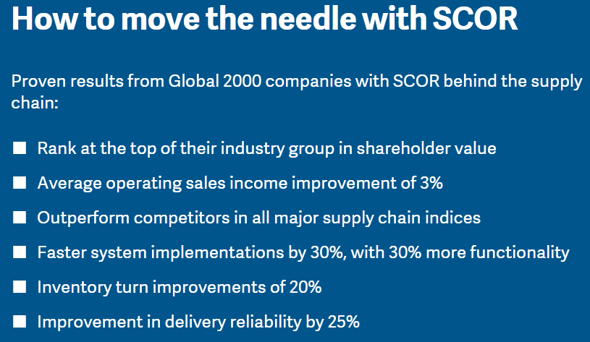
- 评估供应链效益标准
- 设计、管理全球化供应链
- 最大限度地提升供应链绩效

课程特色
- 课程采用APICS英文原版教材和软件。
- 由具有精湛讲课技巧,丰富实践经验,活跃在管理及咨询领域，APICS授权的SCOR-P认证导师授课。
- 采用世界最具权威性和公信力的概念和术语，与全球产业的共同管理语言接轨。
- 课程内容完整连贯，构建全方位的供应链管理专业知识体系。
- 小班授课, 提供供应链项目实际案例分享，有助于理解不同场景下的供应链项目
课程大纲
模块一 SCOR 框架
- SCOR供应链框架--绩效篇
- SCOR绩效类别和编码
- 第一层指标：可靠性、响应度、敏捷性、成本和资产
- 第二、三层指标介绍
- SCOR供应链框架—流程篇
- 流程介绍和编码原则
- 第一层流程框架：计划、采购、制造、分销、退返、使能
- 第二、三层流程框架设计
- SCOR供应链框架—业务实践篇
- 业务实践介绍
- 业务实践编码
- 最佳实践选择
- SCOR供应链框架—人才篇
- 供应链人才基本要求介绍和编码
- 人才资质等级和相关技能定义
- 绿色供应链介绍和编码
模块二 供应链项目集管理跑道图
供应链项目集管理跑道图介绍
第一步：供应链项目集立项，通过团队来评估供应链转型的必要性，并获得高层支持
第二步：界定供应链项目集范围，捕获战略业务重点，并确定项目集目标
第三步：分析现有绩效和流程，运用SCORmark, 找到改进点和差距所在
第四步：选择优化方案，找到优化空间和改进价值
第五步：准备实施，确定改进项目并准备实施
考试须知
- 考试形式：机考，60个单选题，2小时，满分350分，300分通过。
- 考试地点：覆盖一二线考试城市近百个考点（http://pearsonvue.com/apics/locate/）
- 考试要求：必须参加培训才可考试，考试券有效期为培训结束后的两个月内
- 考试成绩：考完当场出成绩，可在APICS官网打印成绩单和证书
讲师介绍
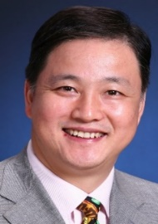
戴永春，SCOR-P授权讲师
戴永春先生是国内知名精益运营专家。担任中国制造业国际管理论坛专家组成员、担任多家企业的高级管理顾问和董事。戴永春先生曾在全球知名跨国食品企业(玛氏食品及麦当劳)打拼24 年。曾任玛氏大学精益学院院长、玛氏工厂总监(北京及嘉兴)、玛氏中国区精益总监、玛氏中国商务部总监(采购,物流,供应商发展)、玛氏中国信息技术部经理、北京麦当劳经理等职。在过去30 年的管理工作中,他不断把管理理论与实践相结合,把学习与应用相配合,坚持知行合一、成为了一名精益运营（ 采购与供应商发展、生产运营、分销物流） 管理实战专家。戴永春先生服务过的企业与客户有： 玛氏食品， 麦当劳，皇家食品， 箭牌糖果， 伊品生物， 奥康达体育， 金必来生物，大富彩印，苏州彩印，九洲溪谷大酒店，德清源科技，雅士利奶业。
戴永春先生毕业于武汉理工大学工业管理工程专业，于1986 年获工程硕士学位。戴永春先生曾经是玛氏大学资深导师(领导力、精益生产与供应链、采购技术与谈判)、英国卡迪夫大学及德国保时捷精益咨询公司认证的精益专家、日本产业训练协会TWI 认证讲师及全球供应链协会会员。

联系我们：
联系人：
电 话： 010-59626799
手 机：（WeChat）
邮 箱：info @brwy.com
公开课报名表
我报名参加以下博润课程 / Please Register Me for the Following Brain consulting Seminar of:
报名学员信息 / Registrant Information:
公司全称
参加人姓名  Name | 性别Gender | 职 务  Job Title |  | 电 话Telephone | 手 机  Mobile | 邮 件  E-Mail
付款方式  Payment | 请选择： □ 转账 □ 现金
付款方式与信息Payment information | 开户银行：华夏银行北京十里堡支行  银行帐号：4046200001801900010060  地 址：北京市朝阳区东四环中路78号大成国际中心2号楼B0615
发票提供给 Deliver Invoice to |  |  | □ HR □ 学员 （发票内容为xxx“培训费”）
是否需要预定住宿 |  |  | □ 是 |  |  |  | □ 否
如您有企业内训需求，请与我们联系； 该表可复制

